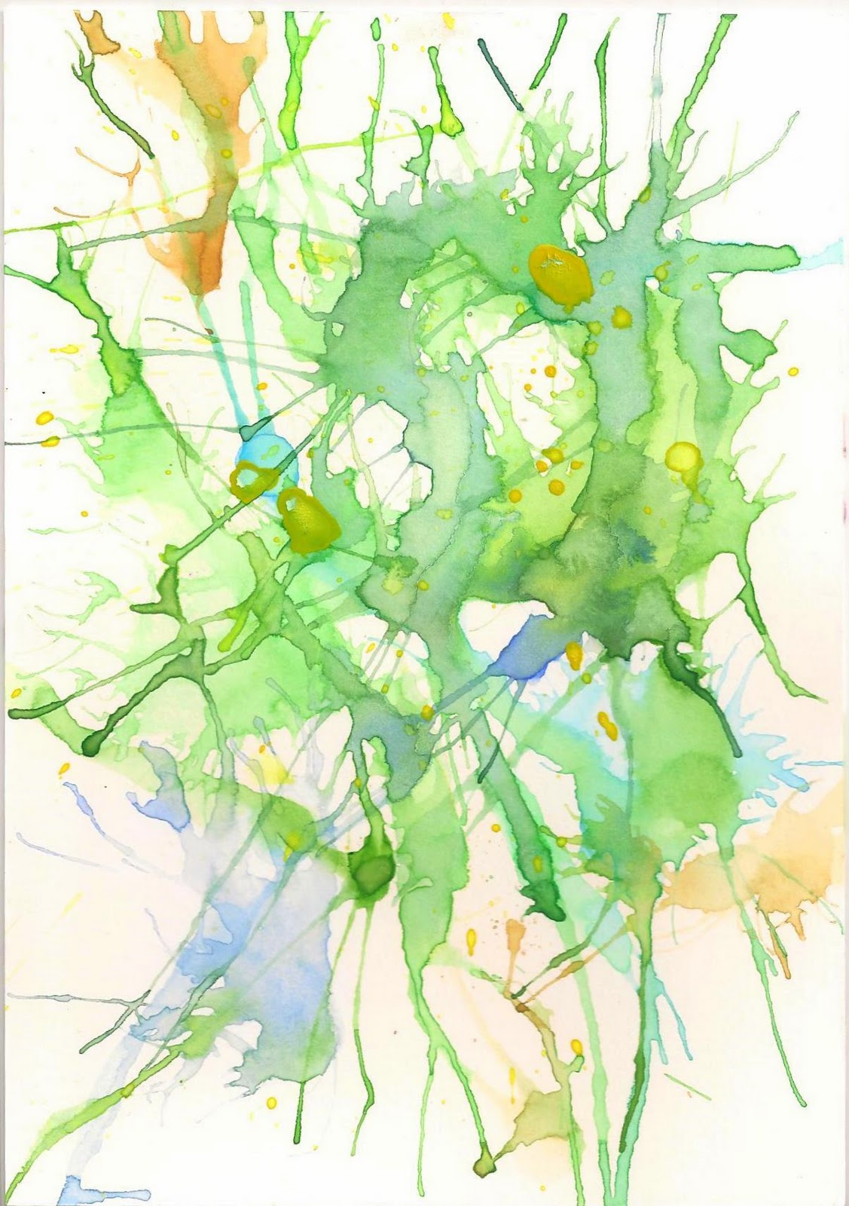**DATOS PERSONALES**

………………………………………………………………………………………………………………...currículum abreviado…………………………………………………………………………………………………………………….helena zapke rodríguez…………………………………………

NOMBRE: HELENA ZAPKE RODRÍGUEZ

TELÉFONO: 657886074

EMAIL: [leyhausen@hotmail.com](mailto:leyhausen@hotmail.com)

WEB: www. helenazapke.com

**FORMACIÓN**

**Semestre en Freiburg**, Historia del Arte y dibujo**. …. 1985. Licenciada en Bellas Artes**, en 1992,**……** **Master en Restauración de Bienes Muebles**,por la Universidad de Valladolid, y **Módulo de Escultura** (2 años y proyecto) **en la Escuela de Arte de Valladolid**. 2003-2005**…….**Titulada en programa **Photoshop** por academia privada.2010. **…..** Numerosos cursos, y seminarios, entre los más destacados: **curso de Escultura en Fundación Kappa…..** **2 cursillos de Restauración en la Fundación Santa María de Aguilar de Campoo.**1996 **Cursillo “gestión de exposiciones de Arte en formato múltiple”,** impartido por Plataforma /C, online.2012

**EXPOSICIONES**

Entre las más destacadas : de pintura, **gira por Pais Vasco** con la **Kutxa**;**…..**Nueva York (**feria Pool**),**……** gira por Italia, **galería Tartaglia en Roma**; **galería O+O,** quien me representa, de **Valencia…..** **Paris, galería Panamá…..**Madrid (**feria ESTAMPA, desde el año 2009**)**…..** , **Espacio Menosuno** **……** **Oporto, galería Geraldes da Silva** **……** Barcelona **, galería BCM……** **galería Rafael,Valladolid** colectiva, etc ( poseo documentación que acredita cada exposición, además de otras en Valladolid, Huesca, Zaragoza, etc..**De grabado**: **Berlin**, con motivo de aniversario caída del muro, sala Revilla, Valladolid,tres ocasiones. **Feria de Marbella**, Sept. 2011

.

………………………………………………………………………………………………………………...currículum abreviado…………………………………………………………………………………………………………………….helena zapke rodríguez…………………………………………

ACTIVIDAD PROFESIONAL………………………………………………………………………..

Actualmente, y desde hace 5 años, trabaja como **ILUSTRADORA** para publicaciones de la **Fundación BBVA**, anteriormente para el **Museo de la Ciencia de Valladolid**.

Aparece mi obra en numerosos **catálogos de exposiciones**, así como en **libros y recopilatorios** de artistas actuales. También en numerosos **sitios de Internet**.( Artelista, Saatchy-Saatchy web, web de galería o+o de Valencia, Diputación de Valladolid ,ARtnotes, Arteinformado, Vegap, Asociación Aires de Córdoba.etc.). SE puede certificar todo lo expuesto.

Ejerce como **profesora de dibujo y pintura** en mi propio estudio desde hace 10 años.

Ha **formado parte de jurados en concursos de pintura infantiles en Valladolid** en dos ocasiones, con motivo de los Objetivos del Milenio.

PREMIOS-MENCIONES………………………………………………………………………………



**Mención de honor de pintura, año 92 , Valladolid .Premiada en un concurso de carteles, en el año 1991, con primer premio,** así como con la agencia de publicidad con la que colaboró en un concurso- campaña sobre herramienta española**, año 1993. También obtuvo primer premio en concurso nacional de pintura corporal artística en Madrid, año 2007. Seleccionada numerosas veces en concursos de pintura ( Caja España, Caja Madrid, Kutxa, Ayto. La Solana, etc), así como para exposiciones (**galerías Fivars para expo en Paris, galería Mazagats dárt en Valencia (ya desaparecida), Espacio Menosuno, Madrid, etc…).